～国際協力草の根トーク～

今、アフリカで行なわれている支援って本当に役に立っているの？ アフリカに本当に必要な支援ってなに？ アフリカ支援を考える学生グループ、西アフリカで活動を続ける市民団体、現地で生まれ育ったマンスールさんによる本音トークです。

「ドゴドゴ・ファンド」
タンザニアのストリート・チルドレン支援をめざす京都の学生グループ。元ストリート・チルドレン達の絵画展で集め
た資金をもとに、奨学金
を設立。今夏には、現地
で支援の仕組みづくりに
取り組む予定。
ドゴドゴ・ファンド
「（特活）カラ＝西アフリカ農村自立協力会」代表。1989年よりマリ共和国において活動、長年にわたって住民の栄養・衛生の改善、生活の
向上、教育の充実等に努める。
これまでに「女性ボランティ
ア賞」等、数々の賞を受賞し
ており、その活動は各方面よ
り高い評価を受けている。

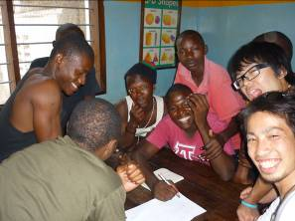

村上 一枝

NGO「緑のサヘル」事務局
長。1988年、青年海外協力隊
員としてモロッコ王国に赴任、
1992年、「緑のサヘル」によ
る「チャド共和国砂漠化防止
プロジェクト」に参加。以後、プロジェクト調整員や現地代表、事務局長として、チャド、ブルキナファソの活動に関わる。

西アフリカのセネガルで生
まれ育ち、中東ヨルダンの大
学で農業を学ぶ。1992年に
来日し、芸能活動を続けなが
ら、全国各地で国際問題や世界のマナー、エネルギー等をテーマにした講演・講義を行うなど、「アフリカ」を広める文化活動に力を入れている。
マンスール・ジャーニュ
菅川 拓也



コーディネーター：大林 稔（龍谷大学 経済学部 教授）

● 日時：2011年9月17日（土）●
13：00 開場 13：30 開演
● 場所：京都 龍谷大学アバンティ響都ホール ●
京都市南区東九条西山王町31 アバンティ9階
（JR・地下鉄・近鉄京都駅から 南へ徒歩2分）

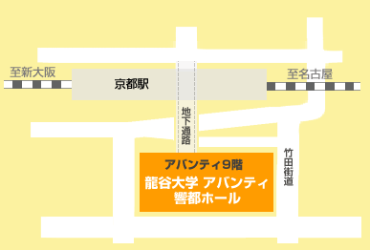
主催：龍谷大学アフリカ研究センター
共催：ドゴドゴ・ファンド
（特活）カラ＝西アフリカ農村自立協力会
緑のサヘル

※お問い合わせは、緑のサヘル（03-3252-1040）か
(特活)西アフリカ農村自立協力会（0422-29-7640）、まで。

